

南网国际公司生产监控中心建设项目及南网国际公司会议室音视频建设项目可行性研究报告编制服务技术规范书

南方电网国际有限责任公司
2026年7月

总则

概述
本技术规范书为采购人对“南网国际公司生产监控中心建设项目及南网国际公司会议室音视频建设项目可行性研究报告编制服务”项目的供应商提出的技术规范书，本规范书将作为报价文件评议的基础。
    - 供应商应按照本文件的要求提供报价和相关资质证书、报告编制人员资质证明材料。供应商提供的可行性研究报告符合采购人指明的标准，并满足或高于采购人的技术要求。对于本技术规范书未规定的有关内容和标准，供应商应提出具体建议，并陈述其理由。
    - 供应商在满足招标文件要求的基础上可根据自己提供服务的具体情况，在报价文件中提出建议，并附详细资料和说明。
    - 供应商应具备以下要求：
- 供应商必须是来自中华人民共和国的法人或其他组织，需提供证明文件。
- 具备有效的乙级及以上工程咨询单位资信证书（专业须为电力或电子、信息工程专业），或已在全国投资项目在线审批监管平台完成咨询业务备案公示（专业须为电力或电子、信息工程专业）。
- 供应商须具有良好的财务状况和商业信用；
- 供应商须无违规违法行为，未在地方政府及中国南方电网有限责任公司承包商资信档案中处于限制投标期内。
- 不接受联合体响应，不允许分包、转包本项目服务工作。
    - 供应商对于规范书的疑问可以通过书面材料与采购人联系，在规定的报价文件最后提交以前，采购人将以书面材料给予答复，有关采购人答复材料的复印件也将递交所有得到技术规范书的供应商。如因满足本技术要求，需要改变服务原价格，供应商应在编制方案中预先声明。
    - 供应商未经采购方同意，不得以任何形式向第三方公开本技术规范书。
    - 本技术规范书未尽事宜，由采购方和供应商在合同技术谈判时协商确定。
    - 本技术规范书解释权属采购方所有。

报价文件要求
供应商提交的报价文件必须包括（但不限于）以下内容：
- 报价函
- 公司营业执照、资质证书等；
- 项目进度计划；
- 项目实施组织结构及人员构成；

项目概况

项目背景
为适配南网国际公司办公场地整体搬迁升级需求，全面提升公司数字化办公、远程会商、商务洽谈及经营管控智能化水平，助力境外能源业务统筹调度、对内高效协同、对外商务交流；全面提升公司境外电力资产生产运营管理及应急指挥能力，拟结合新办公室装修开展公司南网国际公司生产监控中心建设项目及南网国际公司会议室音视频建设项目。

项目建设目标
本次依托新大楼整体建设契机，标准化搭建全域音视频会议体系与数字化指挥展示系统，可有效夯实公司智慧办公基础，提升办公效率、商务形象与经营决策智能化能力，为公司境外能源项目运营、跨境能源合作、安全生产管控提供坚实技术支撑。
南网国际公司生产监控中心定位为公司境外电力资产数字化管理与公司突发事件应急指挥中枢，通过统一数据底座与智能分析能力，实现境外项目生产运行、设备资产、安健环及生产经营指标集中监视、协同管控与科学决策。

建设水平年
本工程现状水平年为2026年，建设水平年为2036年。

建设范围及建设规模
本项目基础装修由大楼工程负责（包括天地墙硬装、空调新风、照明、消防等，具体要求提资给大楼装修设计单位）。
1.南网国际公司会议室音视频建设项目：建设范围覆盖新办公大楼全域会议及核心展示场景，整体包含设备采购、定制部署、调试安装、系统联调及适配优化全流程工作。涵盖大楼内22间标准化会议室全套音视频设备购置与安装部署，同时根据各洽谈室功能定位、使用场景按需配套轻量化、适配型音视频设备。核心设备包含南方电网标准音视频会议系统、高清LED显示大屏、专业拾音设备、高清扩声设备、信号传输及切换配套设施等。二是搭建一套专属智能化数据展示系统，聚焦公司经营数据、境外项目动态、等核心内容，实现数据集中展示。
2.南网国际公司生产监控中心建设项目：负责供配电系统、显示系统、视频切换系统、集中控制系统、音频扩声系统、视频会议系统、大屏智能安全生产管理系统、办公配套设施安装及功能调试，实现生产运营数据回传及呈现、云视频会商、指挥调度等生产监控及应急指挥功能。平面布置图（图1）如下：
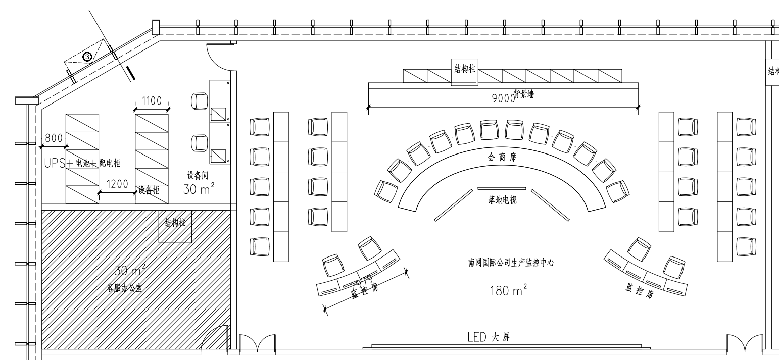图1 平面布置图

技术要求

基本要求
    - 可行性研究报告必须从技术层面考虑未来南网国际公司生产监控中心及南网国际公司会议室音视频建设的发展趋势及技术需求。
    - 可行性研究报告编制需要考虑涉及大楼部分建设配合，包括装修、照明、配电接入、空调新风、消防系统、应急逃生通道。
    - 设备关键部件、系统应冗余配置，设备容量应能平滑升级。
    - 交付的最终可行性研究报告必须提供电子版、纸质加盖供应商单位公章版，交付份数采购方根据实际需要向供应商提出。
    - 未尽事宜，双方在实际编制过程中交换意见。供应商根据采购方提出的要求进行改进。

编制依据
- 《投资项目可行性研究报告编制通则》（GB/T 50732-2022）
- 《民用建筑通用规范》(GB 55031 - 2022)
- 《建筑防火通用规范》（GB 55037 - 2022）
- 《建筑设计防火规范》（GB50016 - 2014（2018版））
- 《中国南方电网有限责任公司办公用房建设标准》（Q/CSG 1201004 - 2015）
- 《供配电系统设计规范》（GB 50052 - 2009）
- 《低压配电设计规范》（GB 50054 - 2011）
- 《建筑照明设计标准》（GB 50034 - 2024）
- 《工业建筑供暖通风与空气调节设计规范》（GB 50019 - 2015）
- 《民用建筑供暖通风与空气调节设计规范》（GB 50736 - 2012）
- 《通风与空调工程施工质量验收规范》（GB 50243 - 2016）
- 《消防设施通用规范》（GB 55036 - 2022）
- 《消防应急照明和疏散指示系统技术标准》（GB51309 - 2018）
- 《火灾自动报警系统设计规范》（GB50116 - 2013）
- 《南方电网视频会议系统技术规范》(Q/CSG 1204043 - 2019）
- 《厅堂扩声特性测量方法》（GB/T 4959 - 2011）
- 《厅堂扩声系统设计标准》（GB/T 50371 - 2006）
- 《安全防范工程通用规范》（GB 55029 - 2022）
- 《建筑电气与智能化通用规范》（GB 55024 - 2022）
- 《综合布线系统工程设计规范》（GB 50311 - 2016）
- 《安全防范工程技术规范》（GB 50348 - 2018）
- 《视频安防监控系统工程设计规范》（GB 50395 - 2007）
- 《出入口控制系统工程设计规范》（GB 50396 - 2007）
- 《建筑物电子信息系统防雷技术规范》（GB 50343 - 2012）

编制联络
    - 编制过程中，供应商定期向采购方汇报编制进度并提交工作进度表，采购方有权提出进度要求。
    - 编制过程中根据编制实际需要召开编制联络会，会务费用由供应商负责。
    - 供应商指定专门负责人负责整个报告编制的联系人，编制人员编制相关事宜与采购方指定负责人联系。

编制管理
    - 此次报告编制，供应商未经采购方同意，不得以任何形式向第三方公开本次报告内容。
    - 供应商编制过程中的工作行为必须遵守采购方的相关安全管理规定及工作管理规定。
    - 采购方有权在编制过程中对报告提出异议，供应商根据采购方提出的问题做专题回复。
    - 供应商人员在采购方单位工作时，服从采购方管理人员的管理，完成采购方下达的与本可行性研究报告有关的工作任务。

交付前汇报
本项目完成后供应商按要求提交可行性研究报告并向采购方汇报可行性研究报告，以幻灯片及其他多媒体形式向采购方讲解整个编制过程。采购方无异议后，才能提交正式的可行性研究报告交付，甲乙双方同时签字完成交付。

编制费用、工期、人员、成果、验收及其它要求

编制费用
    - 本可行性研究报告编制服务费总价包干，一次性付款。
    - 供应商的响应报价应视为供应商人为实施完成本次合同项目所必须的全部费用范围，还包括成本、税收、保险、利润和物价等各项应用费用，并能保证供应商完成履行合同所需的一切工作。

编制工期和进度要求
    - 南网国际公司会议室音视频建设项目及南网国际公司生产监控中心建设项目项目均需在2026年7月17日完成可行性研究报告编制，并通过评审。
    - 供应商应将对编制工期的要求在报价文件中列出详细报告编制进度计划。

报告编制团队人员的组织要求
    - 供应商应针对该项目提交相应的报告编制团队人员，形成报告编制团队。
    - 报告编制团队人员及专业要求：
    - 本项目配置项目负责人一名，具有高级工程师及以上职称。
    - 报告编制团队至少包括：配电、智能化、技经等专业，报告编制团队总人数不低于3人。

项目实施技术和质量保障
针对本项目实施，供应商应建立相应的技术和质量保障体系，并书面提交采购方。

报告成果要求
    - 供应商须向采购方提交可行性研究报告、设备清册、估算，并通过采购方组织的专家评审。
    - 上述所有可行性研究报告文件应以纸质及电子文件两种形式提交。

报告验收
可行性研究报告验收。供应商完成可行性研究报告编制后，提出可行性研究报告验收申请，并提交相关文档，由采购方确认后，供应商负责组织双方人员、相关专家成立验收组进行验收，验收组给出验收意见。

其它要求
    - 供应商应对采购方参与报告编制配合的人员、组织模式、时间提出具体建议和要求。
    - 供应商应给出编制工作开始前双方应开展的对新技术、新功能、新应用的调研建议和计划，并共同开展相关的调研工作，形成调研成果，将成果应用到报告中。

附件一：报价函
南网国际公司生产监控中心建设项目项目及
南网国际公司会议室音视频建设项目
最终报价函

南方电网国际有限责任公司：
我们已完全清楚该项目的内容和相关要求，并同意参加报价。经研究，我单位愿以人民币（大写） 元（￥ 元）的总报价，按采购文件约定的内容实施。

单位名称： （单位公章）

年 月 日

